**Совещание Рабочей группы по мониторингу и оценке**

**Март 2024 года**

*Предварительная аннотированная повестка дня*

***Открытие совещания***

Председатель откроет совещание и напомнит участникам РГМО, что ключевой рекомендацией предыдущего совещания РГМО, прошедшего 7 ноября 2023 года, стало создание проекта ПМОС, Фаза I, которая должна быть основана на ПМОС-2012, но с учетом возможностей прикаспийских государств по мониторингу в настоящее время. В целях выполнения данной рекомендации наиболее эффективным образом представляется целесообразным в качестве первого этапа согласовать структуру (содержание) Программы и ключевые принципы, которые должны быть в нее включены. В данной связи участникам совещания будет предложено рассмотреть и согласовать название Программы и ее подпунктов, а также основное содержание разделов Программы (глав).

**Название ПМОС**

Председатель выступит с предложением придерживаться названия ПМОС как оно было принято КС-4 (Москва, декабрь 2012 года) со ссылкой на Фазу I, а именно «Единая, интегрированная и экономически возможная Программа мониторинга окружающей среды Каспийского моря Договаривающихся Сторон Тегеранской конвенции – ПМОС, Фаза I».

**Введение**

Во введении будет приведена Статья 19 Тегеранской конвенции, в которой перечислены основные обязательства Договаривающихся Сторон в отношении мониторинга и оценки морской среды. Далее будет дана ссылка на *Каспийскую программу мониторинга окружающей среды (ПМОС)*, подготовленную в 2012 году и принятую КС-4 (Москва, декабрь 2012 года), отмечая при этом, что она не могла быть реализована из-за недостатка возможностей прикаспийских государств в области мониторинга, и настоящая ПМОС, Фаза I является упрощенной версией оригинальной ПМОС, которая принимает во внимание возможности мониторинга стран на сегодняшний день, что делает ее возможной для реализации. Развитие и реализация ПМОС в Фазе II планируется в будущем, как только страны достигнут необходимого технического потенциала и уровня возможностей.

**Цели**

В соответствии с рекомендациями Второго Технического совещания в рамках ПМОС (12 октября 2021 года) в целях приведения целей ПМОС к соответствию с определением ПМОС согласно проекту Протокола по мониторингу, оценке и обмену информацией, данный раздел предлагается изложить следующим образом:

«*Мониторинг состояния окружающей среды Каспийского моря рассматривается как система регулярных и/или периодических наблюдений и измерений физических, химических и биологических характеристик морской среды Каспийского моря в соответствии с согласованными программами мониторинга окружающей среды для оценки ее текущего состояния, тенденций и прогнозирования будущих изменений. Каспийская программа мониторинга окружающей среды (ПМОС) представляет собой согласованный документ, содержащий основные направления скоординированной деятельности по мониторингу окружающей среды и меры, реализуемые Договаривающимися Сторонами в поддержку национальной и региональной политики и принятия решений*». Кроме того, данный раздел может включать указание на то, что данные ПМОС могут быть использованы для оценки эффективности природоохранной политики, и в целом для определения долгосрочных тенденций и необходимых действий на национальном и региональном уровне для восстановления и смягчения последствий загрязнения (такое указание следует из исходной версии ПМОС, т.е. ПМОС 2012 года).

**Обоснование**

Данный раздел предлагается изложить следующим образом:

*«ПМОС, Фаза I основывается в первую очередь на существующих на сегодняшний день возможностях прикаспийских стран по мониторингу с ограниченным, но возможным для реализации, перечнем наблюдаемых параметров, управления качеством и схем обмена информацией. Как только Стороны Тегеранской конвенции усилят свои возможности, позволяющие им расширить список наблюдаемых морских параметров, как химических, так и биологических, ПМОС, Фаза I может быть пересмотрена и дальнейшие фазы ПМОС согласованы и реализованы Сторонами».*

**Наблюдаемые параметры**

В соответствии с рекомендациями совещания РГМО, состоявшегося 7 ноября 2023 года, ПМОС, Фаза I будет охватывать только следующие параметры водной среды, которые станут обязательными для наблюдения всеми Сторонами: *Температура, соленость, pH, NO2, NH4,**общий фосфор****,*** *растворенный кислород, нефтяные углеводороды, железо.* При этом приветствуется наблюдение и предоставление Сторонами данных о любых дополнительных параметрах помимо обязательных.

**Географическое покрытие, расположение станций и частота наблюдений**

В данном разделе будут обобщены метаданные о национальных сетях станциях мониторинга, которые Стороны готовы включить в Региональную сеть мониторинга (РСМ) в рамках ПМОС, Фаза I. Раздел будет включать описание станций РСМ в формате, приведенном ниже (таблица 1), а также карту (карты), показывающие РСМ в целом и расположение станций, обслуживаемых каждой из Сторон. Ожидается, что метаданные для станций по состоянию на конец 2023 года будут предоставлены Сторонами в соответствии с рекомендацией совещания РГМО, состоявшегося 7 ноября 2023 года. Проект карты РСМ, основанный на метаданных 2022 года, приводится в Рис. 1 в целях иллюстрации идеи.

Таблица 1 - Национальные станции мониторинга загрязнения, включаемые в сеть ПМОС, Фаза I.

Страна:

|  |  |  |  |  |  |  |  |  |  |  |  |  |  |  |  |  |  |  |  |
| --- | --- | --- | --- | --- | --- | --- | --- | --- | --- | --- | --- | --- | --- | --- | --- | --- | --- | --- | --- |
| Ст. № | Название станций отбора проб | Координаты | | Наблюдаемые параметры | Частота отбора проб |  |  |  |  |  |  |  |  |  |  |  |  |  |  |
| с. ш. | в. д. |  |  |  |  |  |  |  |  |  |  |  |  |  |  |
|  |  |  |  |  |  |  |  |  |  |  |  |  |  |  |  |  |  |  |  |

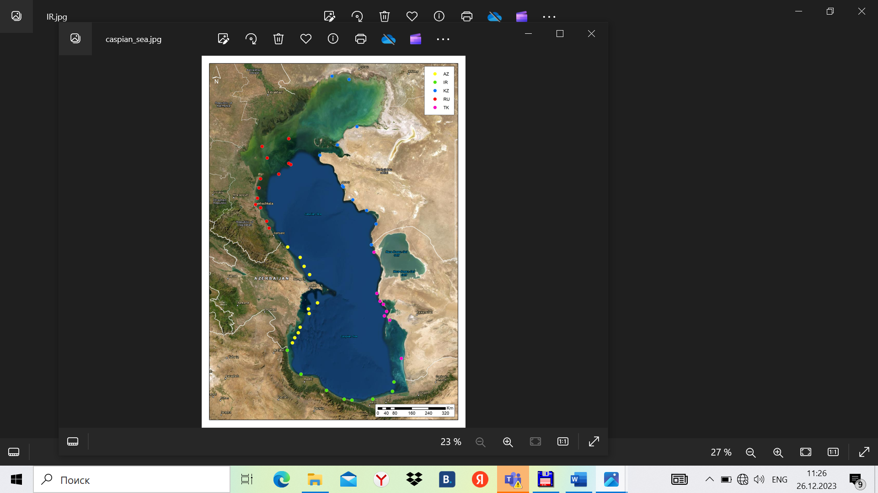

Рис. 1 – Проект Региональной системы мониторинга в рамках ПМОС, основанный на станциях, обслуживаемых на национальном уровне, ранее предложенных Сторонами Тегеранской конвенции (по состоянию на 2022 год).

**Руководящие принципы по процедурам мониторинга**

Данный раздел предлагается изложить следующим образом.

«*Общие руководящие принципы необходимы для процедур мониторинга, чтобы обеспечить сопоставимость информации об окружающей среде, полученной по всему Каспийскому региону. Такие общие региональные руководящие принципы по мониторингу могли бы, среди прочего, включать набор процедур обеспечения качества работы лабораторий, а также минимальные стандарты процедур контроля качества данных, которые должны применяться к данным мониторинга на национальном уровне. Эти региональные руководящие принципы должны применяться исключительно к деятельности по мониторингу, связанной с реализации Тегеранской конвенции, должны быть в максимальной степени гармонизированы с национальной практикой и не должны иметь приоритета перед порядком деятельности на национальном уровне в целом.*

*Однако разработка и координация таких общих руководящих принципов среди Сторон Тегеранской конвенции заняла бы много времени, что помешало бы вступлению в силу любой региональной ПМОС. По этой причине при реализации ПМОС, Фаза I, Стороны могут следовать своей обычной национальной практике при условии, что другие Стороны будут проинформированы о ней. Общие руководящие принципы для процедур мониторинга будут разработаны и согласованы параллельно с реализацией ПМОС, Фаза I, и будут применяться к дальнейшим этапам ПМОС Каспийского региона*».

**Национальный уполномоченный орган/органы для управления данными и предоставления докладов в рамках ПМОС, Фаза I**

В данном разделе программы будет представлена информация о национальных организациях, ответственных за проведение наблюдений, управление аналитическими лабораториями, обеспечение управления данными, оценки и отчетности. Такие данные будут представлены в следующем формате (таблица 2).

Таблица 2 – Национальные уполномоченные организации/учреждения для осуществления ПМОС, Фаза I

|  |  |  |  |  |
| --- | --- | --- | --- | --- |
| Страна | Основная ответственная организация (Руководство программами, финансирование и координация) | Управление сетью наблюдений и судами | Руководство и управление качеством аналитических лабораторий | Управление данными, оценка состояния окружающей среды и отчетность |
|  |  |  |  |  |

**Отчетность и процедуры обмена данными**

Председатель выскажет мнение о том, что любая международная программа мониторинга бесполезна, если только собранные на национальном уровне данные не объединяются для формирования совместных информационных продуктов. Он также напомнит, что процедуры представления данных и обмена информацией являются предметом постоянных обсуждений в рамках согласования *Протокола по мониторингу, оценке и обмену информацией* и до настоящего времени не достигнуто согласия относительно того, чем именно будет осуществляться обмен – исходными данными наблюдений (с внесением в данные надлежащих методических поправок) или обобщенной (в соответствии с согласованными принципами) информацией (например, среднемесячными/годовыми показателями/другой статистикой). Однако разработка ПМОС, Фаза I требует соглашения, хотя бы предварительного, о форме обмена данными/информацией. Пока этот вопрос не решен (по крайней мере исключительно в отношении ПМОС, Фаза I), разработка Программы не может быть завершена.

Председатель предложит участникам высказать свои мнения по вопросу подхода к обмену наблюдаемыми данными/информацией, который будет применен к ПМОС, Фаза I.

**Информационные продукты, полученные на основе совместно собранных данных**

Председатель вновь выразит мнение о том, что простой сбор и хранение данных/информации, полученных в результате реализации ПМОС, Фазы I, в ожидании их дальнейшего использования при подготовке предстоящих Докладов о состоянии окружающей среды Каспийского моря (SOE), не будет служить интересам развития международного сотрудничества в области мониторинга Каспия. В качестве альтернативы он предложит рассмотреть возможность включения в ПМОС, Фаза I, ссылки на информационные продукты (например, карты, отображающие морские параметры в масштабе всего Каспийского региона), которые будут подготовлены на основе объединенных на международном уровне данных об окружающей среде. Хотя эта информационная продукция будет немногочисленной, они могли бы продемонстрировать преимущества совместных наблюдений органам власти прикаспийских государств и способствовать будущего развития ПМОС, Фаза I, с ограниченными параметрами до уровня полноценной ПМОС.

Председатель предложит участникам совещания обсудить его предложение о включении совместной информационной продукции в ПМОС, Фаза I.

**Завершение**

Председатель подведет итоги обсуждения и представит предварительную формулировку рекомендаций совещания. Окончательный отчет о совещании будет согласован по переписке, следуя обычной практике.